附件2
会议地点及乘车路线
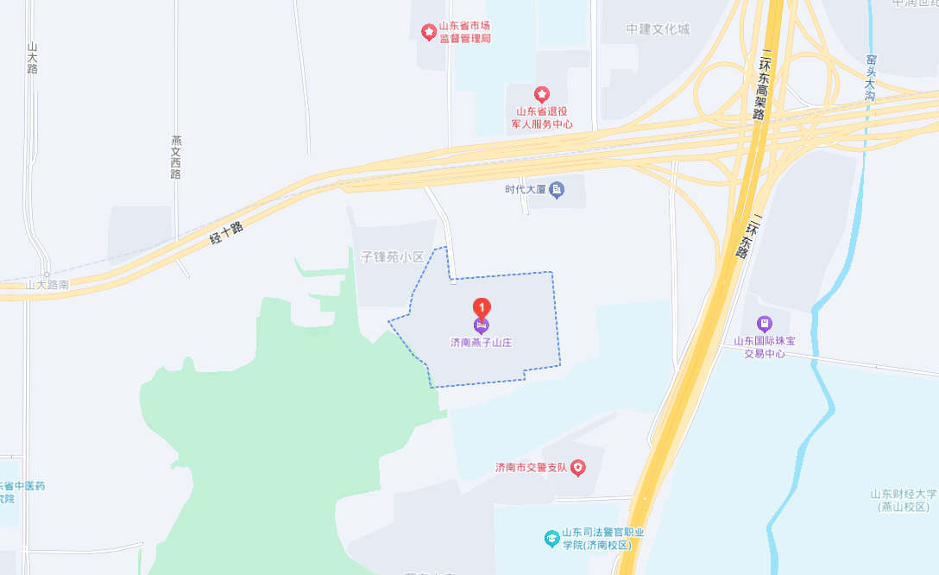
一、举办地点
酒店名称：济南燕子山庄
地 址：山东省济南市历下区经十路14668号
联 系 人：张娜
联系电话：18615207706
二、乘车路线
【火车站至酒店】
1、济南站：
自火车站乘坐K51路上车，到经十路舜耕路站换乘K56、K115、K117、K139经十路燕子山路公交站下车，向东300米路南，步行大约300米。
2、济南东站：
高铁站地铁站乘坐轨道交通3号线至奥体中心下车至经十路奥体西路公交站换乘K115至经十路燕子山路下车。向东步行大约300米路南。
若直接乘出租车前往，费用约需38元。
3、济南西站：
高铁枢纽站乘坐K202路至泉城公园北门换乘K115、K56、K117、K139至经十路燕子山路下车。向东步行大约300米路南。
若直接乘出租车前往，费用约需38元。

